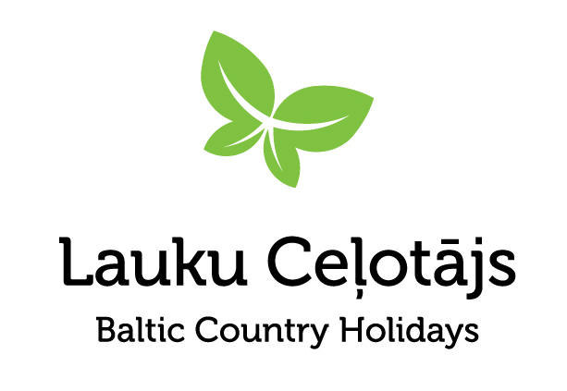

Ziņa presei 21.10.2026

Latvijas amatniecības sieri un sidri — garšu saderība ar potenciālu gastronomijas tūrismā

15. oktobrī LLTA ‘Lauku ceļotājs’ restorānā ‘Kaļķu vārti’ Rīgā aicināja uz Latvijā ražoto amatniecības sieru un sidru prezentāciju viesmīlības un tūrisma nozares profesionāļus un medijus. Pasākuma dalībnieki baudīja sieru un sidru saderību dažādās uzkodās un ēdienos, atklājot iespējas, ko sniedz kvalitatīvi vietējo ražotāju produkti un veidojot jaunas sadarbības to iekļaušanai gastronomiskajā un tūrisma piedāvājumā.

Amatniecības sieri un sidri
Latvijas amatniecības sieri un sidri top no vietējām izejvielām — sieri no augstvērtīga Latvijas govju, aitu un kazu piena, bet sidri — no vietējos ābeļdārzos augušiem āboliem. To kvalitāti veido rūpīgs roku darbs un katra ražotāja personiskā pieeja, pretstatā industriālai ražošanai. Vietējie ražojumi apliecina ražotāju meistarību, vienlaikus stiprinot vietējo ekonomiku.
Prezentācijā ar saviem ražotajiem sieriem iepazīstināja Lapsu Mājas siers, Gredzenmuiža, SIA Siera ražotne, Nīcas siers, SOIRA, Zemnieku saimniecība Birznieki, Piena Aitas Bio, Rehtšprehera siers, Kazdangas siers / Baltu piens.
Sidra ražotāju kopienu pārstāvēja Mūrbūdu sidra darītava, Sidra darītava Abuls, Sabiles Sidrs, Turkalnes muiža, Vīna darītava Lauskis, Mr. Plūme sidra darītava, Sidra darītava Pienjāņi.
Ceļotāji jau šobrīd var doties vietējo garšu meklējumos, jo gan siera, gan sidra darītavas ir atvērtas apmeklējumiem, piedāvā ekskursijas ražotnēs, degustācijas, un plašu savu ražojumu klāstu, ko var iegādāties līdzņemšanai. Informācija - kulinārā tūrisma maršrutu vietnēs Siera ceļš un Sidra ceļš.

Sadarbība rada pievienoto vērtību
Gastronomiskā pieredze ir nozīmīga ceļojuma daļa, kas ļauj iepazīt valsti caur vietējās garšas, stāstu un tradīciju pieredzi. Vietējiem ražojumiem ir vēl neatklāts potenciāls, lai padarītu Latviju par iecienītu gardēžu ceļojumu galamērķi. Lai vietējie produkti nonāktu plašākā apritē, būtiski veidot satikšanās iespējas starp ražotājiem, pavāriem, restorāniem un tūrisma profesionāļiem.

Māksla radīt garšas baudu
Degustācijai restorāna “Kaļķu vārti” pavāri Inga Cīrule un Edgars Piskunovs bija radījuši īpašas uzkodas un ēdienus, kuros Latvijas amatniecības sieri un sidri atklājās jaunās, pārdomātās garšu kombinācijās. Kā atzina šefpavārs Edgars Piskunovs: “Siers un sidrs lieliski sadanco kopā, un, nogaršojot šīs garšu kombinācijas, to saderība šķiet gluži pašsaprotama.”
Dalībnieki un atsauksmes
Prezentācijas un degustācijas pasākumu apmeklēja kopā vairāk kā 60 dalībnieki, tai skaitā viesnīcu un restorānu pārstāvji, tūrisma nozares uzņēmumi, mediji un saistīto nozaru organizācijas. Pasākuma dalībnieku atsauksmes apliecināja interesi par šādu pieeju:
- ‘Bravo! Lielisks pasākums, kas pārvērtās īpašā notikumā, kas, savukārt, varētu kļūt par lielisku gastronomiskā tūrisma produktu.’
- ‘Lielisks, gandrīz ekskluzīvs un iedvesmojošs pasākums. Varbūt ko līdzīgu var veidot Mājas Kafejnīcu dienās.’
Pasākums apliecināja, ka vietējo produktu popularizēšana ar gastronomisku pieredžu palīdzību ir praktisks ceļš, kā stiprināt sadarbību starp nozarēm, veicināt ražotāju atpazīstamību un radīt ceļotājiem saistošu Latvijas garšu piedāvājumu.
Asnāte Ziemele
Lauku ceļotājs
Tel 29285756

Projekts Nr. 25-00-C0LA2002-000001 “Kulinārā tūrisma maršruts “Siera ceļš” vietējo ražotāju sieru virzībai tirgū un atpazīstamībai” tiek īstenots ar ELFLA finansiālu atbalstu. Atbalsta Zemkopības ministrija un Lauku atbalsta dienests.
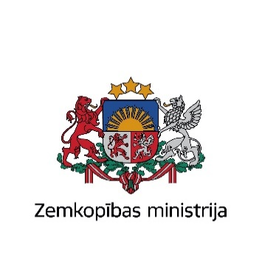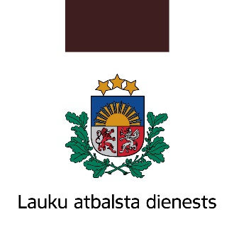

Projekts “Zināšanās balstīta Baltijas sidra ražošana un zīmola izveide MVU izaugsmei un konkurētspējai (Baltic Cider)” tiek īstenots ERAF Interreg VI-A Igaunijas-Latvijas programmas 2021.-2027. gadam ietvaros.


